Муниципальное автономное дошкольное образовательное учреждение № 1
муниципального образования город Горячий Ключ

Методическая разработка
Тема: Интерактивные игры
в дошкольном образовании.

Составила: Крутилева Людмила Михайловна
Старший воспитатель



Пояснительная записка.
Актуальность проблемы повышения качества дошкольного образования на современном этапе подтверждается заинтересованностью со стороны государства вопросами воспитания и развития детей дошкольного возраста. Примером является принятие Федерального государственного образовательного стандарта дошкольного образования. Данный документ регламентирует образовательную деятельность дошкольной образовательной организации и позволяет по — иному рассматривать вопросы познавательного развития дошкольников.
ФГОС предъявляет новые требования к педагогу и его профессиональной компетентности. Коммуникативная компетентность педагога предполагает способность выстраивать коммуникации в различных форматах: устном, письменном, дискуссионном, визуальном, компьютерном, электронном. Педагог должен не только уметь пользоваться компьютером и современным мультимедийным оборудованием, но и создавать свои образовательные ресурсы, широко использовать их в своей педагогической деятельности. Информационные технологии, представляют широкие возможности для коммуникации.
В данном документе определены требования к педагогам. Вот некоторые из них:
- Владеть ИКТ-компетенциями, необходимыми и достаточными для планирования, реализации и оценки образовательной работы с детьми раннего и дошкольного возраста.
- Выстраивать партнерское взаимодействие с родителями (законными представителями) детей раннего и дошкольного возраста для решения образовательных задач, использовать методы и средства для их психолого-педагогического просвещения.

Содержание.

- Понятие ИКТ
- Интерактивная дидактическая игра
- Основные принципы работы
- Последовательность проведения занятия
- Требования к развивающим и обучающим программам, применяемым на занятиях.
- Цель, задачи и направления работы
- Содержание работы
- Заключение
- Приложения

Понятие ИКТ.
Информационные образовательные технологии – это все технологии в сфере образования, использующие специальные технические средства (ПК, мультимедиа) для достижения педагогических целей.
Информационно – коммуникационные технологии в образовании (ИКТ) – это комплекс учебно – методических материалов, технических и инструментальных средств вычислительной техники в учебном процессе, формах и методах их применения для совершенствования деятельности специалистов учреждений образования (администрации, воспитателей, специалистов), а также для образования (развития, диагностики, коррекции) детей.
ИКТ связано с двумя видами технологий: информационными и коммуникационными.
• Информационная технология – комплекс методов, способов и средств, обеспечивающих хранение, обработку, передачу и отображение информации и ориентированных на повышение эффективности и производительности труда. На современном этапе методы, способы и средства напрямую взаимосвязаны с компьютером (компьютерные технологии).
• Коммуникационные технологии - определяют методы, способы и средства взаимодействия человека с внешней средой (обратный процесс также важен). В этих коммуникациях компьютер занимает свое место. Он обеспечивает, комфортное, индивидуальное, многообразное, высокоинтеллектуальное взаимодействие объектов коммуникации.
Соединяя информационные и коммуникационные технологии, проецируя их на образовательную практику необходимо отметить, что основной задачей, которая стоит перед их внедрением является адаптация человека к жизни в информационном обществе.
Информационно-коммуникационные технологии в образовании (ИКТ) - это комплекс учебно-методических материалов, технических и инструментальных средств вычислительной техники в учебном процессе, формах и методах их применения для совершенствования деятельности специалистов учреждений образования (администрации, воспитателей, специалистов), а также для образования (развития, диагностики, коррекции) детей.
Абсолютно ясно, что ИКТ становятся основным инструментом, который человек будет использовать не только в профессиональной деятельности, но и в повседневной жизни.
Познавательная активность дошкольников выражается в заинтересованном принятии детьми информации, в желании уточнить, углубить свои знания, в самостоятельном поиске ответов на интересующие вопросы, в проявлении элементов творчества, в умении усвоить способ познания и применять его на другом материале. Познавательная активность является непременной предпосылкой формирования умственных качеств личности, её самостоятельности и инициативности. При правильной педагогической организации деятельности воспитанников и систематической и целенаправленной воспитательной деятельности познавательная активность может и должна стать устойчивой чертой личности дошкольника и оказывает сильное влияние на его развитие.

Интерактивная дидактическая игра.

Интерактивная дидактическая игра - современный и признанный метод обучения и воспитания, обладающий образовательной, развивающей и воспитывающей функциями, которые действуют в органическом единстве. Интерактивные дидактические игры можно широко использовать как средство обучения, воспитания и развития. Основное обучающее воздействие принадлежит дидактическому материалу, который направляет активность детей в определенное русло. Интерактивная дидактическая игра имеет определенный результат, который является финалом игры, придает игре законченность. Он выступает, прежде всего, в форме решения поставленной задачи и дает дошкольникам моральное и умственное удовлетворение. Для педагога результат игры всегда является показателем уровня достижений детей, или усвоения знаний, или их применения.
Можно выделить: игры обучающие, контролирующие, обобщающие.
- Обучающей будет игра, если дошкольники, участвуя в ней, приобретают новые знания, умения и навыки или вынуждены приобрести их в процессе подготовки к игре. Причем результат усвоения знаний будет тем лучше, чем четче будет выражен мотив познавательной деятельности не только в игре, но и в самом содержании материала.
- Контролирующей будет игра, дидактическая цель которой состоит в повторении, закреплении, проверке ранее полученных знаний. Для участия в ней каждому ребёнку необходима определенная подготовка.
- Обобщающие игры требуют интеграции знаний. Они способствуют установлению межпредметных связей, направлены на приобретение умения действовать в различных ситуациях.
Главное в организации интерактивной игры с дошкольниками — создание условий для обретения значимого для них опыта социального поведения. Под интерактивной игрой мы понимаем не просто взаимодействие дошкольников друг с другом и педагогом, а совместно организованную познавательную деятельность социальной направленности. В такой игре дети не только узнают новое, но и учатся понимать себя и других, приобретают собственный опыт. Использование ИКТ в детском саду позволяет развивать умение детей ориентироваться в информационных потоках окружающего мира, овладевать практическими способами работы с информацией, развивать умения, позволяющие обмениваться информацией с помощью современных технических средств.
Интерактивные дидактические игры способствуют всестороннему развитию творческой личности ребенка. У ребенка развивается: восприятие, зрительно-моторная координация, образное мышление; познавательная мотивация, произвольная память и внимание; умение построить план действий, принять и выполнить задание.
Для развития и обучения малышей уже создано большое количество компьютерных игр. Конечно, воспитатель может скачать игры из сети Интернет или купить готовый диск, но лучше приложить некоторые усилия и самому сделать обучающую компьютерную игру для детей даже в самой простой программе, например, в Microsoft PowerPoint. Ребенок увидит на экране именно то, что надо воспитателю на данном занятии. А воспитатель получит в процессе создания игры новые знания в области ИКТ, применит их сразу на практике, увидит готовый продукт своего труда и, самое главное, получит удовольствие от творческого процесса.
Интерактивная форма подачи игрового материала создают у дошкольников интерес к решению умственных задач, а успешный результат приносит им удовлетворение и желание постичь новое. Все это делает интерактивную игру важным средством формирования элементов логического мышления у детей дошкольного возраста.
Поэтому я решила использовать интерактивные игры на занятиях с детьми дошкольного возраста для повышения познавательной активности.
В основу работы положен принцип постоянного наращивания трудности в играх, гибкость и вариативность их применения. Закрепление и усложнения одной той же игры, позволяет формировать элементы логического мышления и развивать интеллектуальные способности детей, не нарушая законов и этапов психического и физиологического развития, а также, учитывая индивидуальные особенности детей, процесс обучения становится интересным, содержательным, ненавязчивым.
Включать интерактивные технологии в дошкольное обучение можно практически во все образовательные области. В интерактивных моделях обучения меняется взаимодействие педагога с воспитанниками: активность педагога уступает место активности воспитанника, задача взрослого — создать условия для инициативы детей. В интерактивной технологии воспитанники выступают полноправными участниками, их опыт важен не менее чем опыт взрослого, который не столько дает готовые знания, сколько побуждает обучающихся к самостоятельному поиску, исследованию.

Основные принципы работы.
Главное в организации интерактивной игры с дошкольниками — создание условий для обретения значимого для них опыта социального поведения. Под интерактивной игрой мы понимаем не просто взаимодействие дошкольников друг с другом и педагогом, а совместно организованную познавательную деятельность социальной направленности. В такой игре дети не только узнают новое, но и учатся понимать себя и других, приобретают собственный опыт.

Последовательность проведения занятия.

Существует много вариантов интерактивных игр, но способ их проведения достаточно универсален и основывается на следующем алгоритме:

Занятие состоит из трех последовательных частей: подготовительной, основной и заключительной.
- Подготовительная часть занятия. В ней идет погружение ребенка в сюжет занятия, подготовка к компьютерной игре через беседы, конкурсы; привлекается опыт детей по наблюдению за поведением животных, трудом взрослых; создается определенная предметно– ориентированная игровая среда, аналогичная компьютерной игре, стимулирующая воображение ребенка, побуждающая его к активной деятельности, помогающая понять и осуществить задание на компьютере. Подготовительная часть является необходимым звеном развивающих занятий с использованием компьютера, поскольку, в силу возрастных особенностей мышления детей дошкольного возраста, без предварительной предметно–опосредованной деятельности им затруднительно освоить манипуляции с экранными образами. Включается также пальчиковая гимнастика для подготовки моторики рук к работе. Подготовительная часть, как и заключительная, может проходить не в компьютерном зале, а в смежной с ним игровой или физкультурной комнате.
- Основная часть. Основная часть занятия включает в себя овладение способом управления программой для достижения результата и самостоятельную игру ребенка за компьютером.
Используется несколько способов «погружения» ребенка в компьютерную программу:
• Последовательное объяснение ребенку назначения каждой клавиши с подключением наводящих и контрольных вопросов.
• Ориентируясь на приобретенные ребенком навыки работы с компьютером, познакомить с новыми клавишами и их назначением.
• Ребенку предлагается роль исследователя, экспериментатора, предоставляется возможность самостоятельно разобраться со способом управления программой.
• Ребенку предлагается карточка–схема, где задается алгоритм управления программой. На первых этапах дети знакомятся с символами, проговаривают и отрабатывают способы управления с педагогом, а в дальнейшем самостоятельно «читают» схемы.
- Заключительная часть. В заключительной части подводится итог. Делается оценка выполнения и закрепления в памяти ребенка необходимых для условий действий, понятий и смысловых структур и правил действия с компьютером. Для этой цели используются рисование, конструирование, различные игры. Также заключительная часть занятия необходима для снятия зрительного напряжения (проводится гимнастика для глаз), для снятия мышечного напряжения (физминутки, точечный массаж, массаж впередистоящему, комплекс физических упражнений, расслабление под музыку). Занятия проводятся по подгруппам 4–8 человек, 1–2 раза в неделю, в первой половине дня. После каждого занятия обязательное проветривание помещения. Занятия строятся на игровых методах и приемах, позволяющих детям в интересной, доступной форме получить знания, решить поставленные педагогом задачи. При этом компьютер является мощным средством повышения эффективности обучения, значительно расширяя возможности предъявления образовательной и развивающей информации.


Требования к развивающим и обучающим программам, применяемым на занятиях.

Используя ИКТ, необходимо внимательно подходить к критериям отбора нововведений, учитывая интересы и потребности самих детей, рассматривая различные вариации соотношений, изменения в содержании воспитательно-образовательного процесса детского сада, а так же учитывать первоначальный уровень владения компьютером.
При отборе игр следует учитывать ряд требований ФГОС, предъявляемых к развивающим и обучающим программам, применяемым на занятиях:
- объекты, воспроизводимые на экране должны быть достаточными по размеру, знакомы детям;
- программа должна быть русскоязычной;
- текст задания должен озвучиваться диктором, либо взрослым;
- задания должны быть интересны, понятны, просты в управлении;
- задания должны соответствовать возрастным особенностям;
- задания должны быть занимательным;
- задания должны быть грамотным;
- задания должно создавать ситуации успеха;
- задания должны соответствовать высокому техническому уровню: развивать, давать знания, обучать в незатейливой игровой форме;
- задания должны носить исследовательский характер;
- задания должны развивать широкий спектр навыков и представлений.
Кроме того, мы как педагоги практики должны помнить о санитарных правилах и нормах использования ИКТ. Согласно нормам СанПиНа должен быть использован телевизор с размером экрана по диагонали 59–69см. Высота установки1–1,3м. При работе детей располагают на расстоянии не ближе2–3 м и не дальше 5–5,5 м от экрана. Занятия с использованием компьютера для детей 5–7лет следует проводить не более одного раза в течение дня и не чаще трех раз в неделю в дни наиболее высокой работоспособности: во вторник, среду и четверг. После занятия с детьми проводят гимнастику для глаз. Непрерывная продолжительность работы с компьютером на занятиях для детей 5 лет не должна превышать 10 минут и для детей 6–7 лет -15мин.
Влияние компьютера на нервную систему ребёнка.
Исследования влияния компьютерных игр на нервную систему дошкольников показали следующее:
• Никакого негативного влияния на нервную систему, органы чувств при занятиях, регламентированных временными методическими рекомендациями «Гигиенические условия организации учебных занятий с применением компьютеров...», не установлено.
• Выявлены некоторые сдвиги адаптационных возможностей организма (АВО) ребенка в ходе занятий. Так, при минимальном исходном уровне АВО после игры отмечается его снижение, что можно объяснить затратой энергии. При исходном сниженном уровне АВО в процессе игры он повышается, т. е. психо-эмоциональное напряжение (ожидание неизвестного) после игры снижается. Отсюда следует, что, возможным главным стрессовым фактором является элемент «экзотики» при контакте с компьютером, который при постоянных занятиях исчезает.

Цель, задачи и направления работы.
Цель работы:
Повышение качества образования через активное внедрение в воспитательно-образовательный процесс информационных технологий.
Задачи:
- Повышать познавательную активность детей. Расширить и систематизировать знания детей.
- Учить способам практической деятельности с использованием ИКТ.
- Способствовать развитию психических познавательных процессов: восприятия, внимания, памяти, логического мышления.
- Формировать у детей интерес к разнообразной интеллектуальной деятельности.
- Формировать основы информационной культуры личности
- Повышать мотивацию детей во время НОД.
Ожидаемый результат:
- Формирование операций логического мышления (анализ, синтез, классификация, сравнение, обобщение, абстрагирование).
- Формирование представления о понятиях (схема, знак, алгоритм).
- Овладение умением мысленно разделить предмет на составные части и собрать из частей целое.
- Формирование конструкторских умений и навыков у детей.
- Развитие одарённых, талантливых детей, обладающих нестандартным мышлением, способностями в практической деятельности.

Направления работы:
- Использование интерактивного оборудования в педагогическом процессе с дошкольниками.
- Подбор и систематизация интерактивных игр и игрового материала в соответствии с возрастом, развитием и интересами детей и образовательной программой ДОУ.
- Осуществление грамотного педагогического руководства интерактивными развивающими играми.
- Обеспечение взаимосвязи учебной, совместной и самостоятельной игровой деятельности детей дошкольного возраста.
- Обеспечение соответствия СанПин при организации педагогического процесса с использованием ИКТ.
- Взаимодействие с родителями по использованию интерактивных игр в домашних условиях.
Первые опыты применения интерактивных технологий в практике работы позволили мне выявить, что по сравнению с традиционными формами обучения дошкольников данный способ подачи информации обладает рядом преимуществ:
- Предъявление информации на экране в игровой форме вызывает у детей огромный интерес к деятельности с ним.
- Расширение объема получаемой информации, увеличение восприятия, лучшее запоминание чему способствует увеличение количества и качества иллюстративного материала (это важно, поскольку в дошкольном возрасте преобладает наглядно — образное мышление)
- Движения, звук, мультипликация надолго привлекают внимание ребенка.
- Проблемные задачи, поощрение ребенка при их правильном решении самим компьютером являются стимулом познавательной активности детей.
- Использование интерактивных игр позволяет включаться трем видам памяти: зрительной, слуховой, моторной, что позволяет сформировать устойчивые визуально-кинестетические и визуально — аудиальные условно-рефлекторные связи ЦНС.
- Высокая динамика способствует эффективному усвоению материала, памяти, воображения, творчества у детей
- Данные технологии позволяют моделировать такие жизненные ситуации, которые нельзя увидеть в повседневной жизни (полет ракеты или спутника и другие неожиданности, и необычные эффекты).


Содержание работы.
НОД | Название игры | Возраст
Формирование целостной картины мира  Развитие речи  Экология  Валеология | - «Чья тень»  - «Найди детёныша»  (дикие животные)  - «Найди детёныша»  (домашние животные)  - «Будь здоров!»  - «Транспорт»  - «По грибы мы в лес пойдём»  - «Что лишнее»  - «Собери портфель» | 2 мл. гр.  2 мл. гр.  2 мл. гр.  ср. гр.  ср. гр.  ст. гр.  ст. гр.  подг. гр.
ФЭМП | - «Отгадай загадку» (блоки Дьенеша»)  - «Помоги Красной шапочке собрать цветы» (примеры)  - «Сравнение: больше, меньше или равно»  - «Сосчитай» | подг. гр.  подг. гр.  подг. гр.  подг. гр.
Изобразительная деятельность | - «Собери по цвету»  - «Краски»  - «Определи жанр искусства» | 2 мл. гр.  ср. гр.  подг. гр.
Тренажёры (офтальмологические) | «Снежинки»  «В осеннем лесу»  «Гимнастика для глаз с капелькой»  «Гимнастика для укрепления глазных мышц»  «Львёнок»
Работа с родителями:
- Родительское собрание «Дети и компьютер»
- Консультация для родителей: «Дошкольник и компьютер»
- Ширмы и папки передвижки
- Буклеты

Заключение:
В заключение хочется отметить, что в условиях детского сада возможно, необходимо и целесообразно использовать ИКТ в различных видах образовательной деятельности. Совместная организованная деятельность педагога с детьми имеет свою специфику, она должна быть эмоциональной, яркой, с привлечением большого иллюстративного материала, с использованием звуковых и видеозаписей. Всё это может обеспечить нам компьютерная техника с её мультимедийными возможностями. Использование информационных технологий позволит сделать процесс обучения и развития ребёнка достаточно эффективным, откроет новые возможности образования не только для самого ребёнка, но и для педагога. Однако, какими бы положительным, огромным потенциалом не обладали информационно-коммуникационные технологии, но заменить живого общения педагога с ребёнком они не могут и не должны. Использование ИКТ способствует повышению качества образовательного процесса: педагоги получают возможность профессионального общения в широкой аудитории пользователей сети Интернет, повышается их социальный статус. Использование ИКТ в работе с детьми служит повышению познавательной мотивации воспитанников, соответственно наблюдается рост их достижений, ключевых компетентностей. Родители, отмечая интерес детей к ДОУ, стали уважительнее относиться к воспитателям, прислушиваются к их советам, активнее участвуют в групповых проектах.

- Литература:
- «Логика и математика для дошкольников». Е. А. Носова
- «Дидактические игры и занятия в ДОУ». Е. Н. Панова.
- «Ступеньки творчества или развивающие игры». Б. П. Никитин.
- «Дидактические игры в детском саду». А. И. Сорокина.
- «Методика обучения математике в детском саду». Е. И. Щербакова.
- «Игровые занимательные задачи для дошкольников». З. А. Михайлова.
- Базовый курс PowerPoint. Изучаем Microsoft Office: — Санкт-Петербург, Современная школа, 2007 г.- 48 с.
- Башмаков А.И., Башмаков И.А. Разработка компьютерных учебников и обучающих систем. М.: ИИД Филинъ,2003
- Безека С. В. PowerPoint 2007. Как создать красочную и информативную презентацию, Санкт-Петербург, НТ Пресс, 2008 г.- 192 с.
- Глебко Александр “Компьютер сводит с ума” www.medmedia.ru/printarticle.html?715591
- Клюева Т.А. Алгоритм создания презентаций для проведения уроков, лабораторных и практических работ. Методические рекомендации.
- Овчаров А.В. “Информатизация образования как закономерный процесс в развитии педагогических технологий”.aeli.altai.ru/nauka/sbornik/2000/ovcharov2.html
- Пахомов И. В., Р. Г. Прокди Создание презентаций в PowerPoint 2010:— Москва, Наука и техника, 2011 г.- 80 с.

Приложение №1.
Родительское собрание «Дети и компьютер»
(форма проведения – собрание-дискуссия)
При правильном подходе к занятиям
на компьютере можно извлечь максимум
пользы для развития ребенка.
Б. Шлимович

ЦЕЛЬ: донести до сознания родителей необходимость соблюдать требования и правила здоровьесбережения при организации взаимодействия ребенка с компьютером.
Задачи родительского собрания:
Образовательные: формировать у родителей представления о роли, возможностях и способах использования компьютера в обучении детей дошкольного возраста.
Воспитательные: формировать понимание важности поддержания эмоционального контакта с ребёнком во избежание развития у него компьютерной зависимости.
Организационные: выработать согласованные действия воспитателей и семьи по правильной организации работы детей на компьютере.
Информационные: Предложить практические советы по организации безопасного взаимодействия ребенка с компьютером.
Собрание проводится для родителей детей подготовительной к школе группы.
Подготовка к родительскому собранию
- Подбор и анализ литературы по данной теме.
- Анкетирование родителей, анализ и обобщение полученных результатов.
- Совместная подготовка к собранию воспитателя, медицинского работника, членов родительского комитета.
- Подготовка памяток и буклетов по теме собрания.
- Подготовка проекта решения родительского собрания.

План родительского собрания
- Эмоциональный настрой. Вступительное слово воспитателя. Распределение родителей по группам. (5 мин.)
- Работа родителей в группах, обмен мнениями (3мин.).
- Обобщение результатов работы в группах (приём «синквейн»), свободная дискуссия (8 мин).
- Знакомство с рекомендациями по предупреждению компьютерной зависимости (3мин).
- Подведение итогов и обсуждение проекта решения собрания. (1 мин).

Проведение родительского собрания
1. Эмоциональный настрой.
Крикните громко и хором, друзья,  Деток своих все вы любите? (да)  С работы пришли, сил совсем нет,  Вам хочется лекции слушать здесь? (нет)  Я вас понимаю… Как быть, господа? | Проблемы детей решать нужно нам? (да)  Дайте мне тогда ответ:  Помочь откажитесь нам? (нет)  Последнее спрошу вас я:  Активными все будем? (да)

Вступительное слово воспитателя.
Компьютеры уже давно и прочно проникли во все сферы деятельности человека. Они используются и на работе, и дома, и в школе, и даже в детском саду. С одной стороны, они очень облегчают нашу жизнь, а с другой – мы вынуждены платить своим здоровьем и благополучием в доме. Так что же приносят компьютеры нашим детям – больше пользы или вреда? И как правильно организовать общение ребёнка с компьютером, чтобы он не попал в зависимость от него? Сегодня на родительском собрании мы попытаемся ответить на эти проблемные вопросы и постараемся совместно выработать правила организации работы детей на компьютере.
Вначале давайте познакомимся с результатами анкетирования родителей нашей группы по вопросу пользования компьютером в их семье (Приложение № 1).
Далее каждый родитель заполняет первую часть таблицы «Знаю, узнал, хочу узнать» (Приложение № 2).
Распределение родителей по группам (по цветовым карточкам, которые они получили перед началом собрания). В каждой группе есть консультанты – члены родительского комитета, которые координируют работу своей группы, фиксируют ответы родителей.
2. Работа родителей в группах, обмен мнениями
Синие – доказывают, что компьютер положительно влияет на ребенка,
красные – называют отрицательные моменты влияния компьютера на ребенка.
Примерные ответы групп:
Положительное влияние компьютера | Отрицательное влияние компьютера
- Развитие мелкой мускулатуры руки, моторики  - Познавательная мотивация  - Выработка усидчивости  - Улучшение памяти, внимания  - Ориентирование в современных технологиях  - Быстрое нахождение нужной информации, следовательно увеличение свободного времени  - Возможность общения | - Большая нагрузка на глаза  - Стеснённая поза  - Развитие остеохондроза  - Компьютерное излучение  - Заболевания суставов кистей рук  - Психическая нагрузка  - Компьютерная зависимость  - Нервно-эмоциональное напряжение  - Синдром компьютерного стресса  - Ребёнок забывает о реальном мире  - Замена общения

3. Обобщение результатов работы в группах, свободная дискуссия.
После того, как родители обменяются мнениями, представители каждой группы зачитывают ответы, а также составленный их группой «синквейн» (помощь консультантов).

компьютер  современный, умный  помогает, учит, развивает  Он – верный друг и помощник.  учитель | компьютер  губительный, разрушительный  вредит, затягивает, калечит  Компьютер наносит вред здоровью  разрушитель

Далее родителям предлагается заполнить вторую часть таблицы «Знаю, узнал, хочу узнать».
4. Знакомство с рекомендациями по предупреждению компьютерной зависимости (3мин).
Многие родители не видят ничего плохого в том, что дети проводят много времени у компьютера. Считая этот вид досуга интеллектуальным и полезным, они беспокоятся лишь о нарушении их осанки или зрения. Однако чрезмерное увлечение, например, компьютерными играми сказывается не только на физическом здоровье ребенка, но и на его психике. У ребёнка появляется компьютерная зависимость. Этого можно избежать, если соблюдать определённые правила. В помощь вам предлагаются рекомендации современных психологов, занимающихся этой проблемой. (Приложение № 3)
Заканчивая собрание, хочется ещё раз отметить, что, несомненно, компьютер - эффективное средство развития ребенка. Но родителям необходимо знать, что находится внутри их компьютера (т. е. какими программами пользуется ребёнок, какие страницы в Интернете он посещает, в какие компьютерные игры играет), и как ребёнок относится к вопросам организации рабочего места, распределения времени, использования несложных упражнений для снятия утомления и напряжения. (Приложения № 4, № 5)

5. Подведение итогов и обсуждение проекта решения собрания.
Тема, которую мы сегодня затронули достаточно сложная, ответы на неё неоднозначны, поэтому наш разговор мы продолжим на следующих собраниях. Но, чтобы определить круг предполагаемых вопросов, предлагаю вам заполнить 3 часть таблицы «Знаю, узнал, хочу узнать».

Проект решения собрания:
  - Для дальнейшего разговора по данной теме провести тестирование родителей на определение зависимости детей от компьютерных игр (Приложение № 6)
  - Воспитателю совместно с родителями оформить стенд «Родителям на заметку», где будет представлена информация о компьютерных новинках, а также ссылки на различные развивающие сайты.

Приложение №2.
Консультация для родителей: «Дошкольник и компьютер»
О пользе и вреде телевидения, видео, компьютера.
Современные дети очень много общаются с телевидением, видео и компьютером. Если предыдущее поколение было поколением книг, то современное получает информацию через видео ряд.
На экране дисплея оживают любые фантазии ребенка, герои книг и сказок. Но также оживают и предметы окружающего мира, цифры и буквы. Попадая в компьютерную игру, они создают особый мир, похожий на реальный, но и отличающийся от него.
Компьютерные игры составлены так, чтобы ребенок мог представить себе не единичное понятие или конкретную ситуацию, но получил обобщенное представление обо всех похожих ситуациях или предметах. Таким образом, у детей развиваются такие важнейшие операции мышления как обобщение и классификация, которые при стандартном обучении начинают формироваться с 6-7 лет.
Одна из важнейших функций компьютерных игр – обучающая.
Поговорим об этом подробнее и посмотрим, что же нового может дать компьютер по сравнению с живым учителем. В этих играх ребенок начинает очень рано понимать, что предметы на экране - это не реальные вещи, но только знаки этих реальных вещей. В различных играх эти знаки или символы реальных предметов усложняются, становятся все более и более обобщенными и все меньше походят на окружающие реальные предметы.
Почти все родители знают, как трудно бывает усадить малыша за занятия. На компьютере ребенок занимается с удовольствием, и никогда не будет возражать против предложения позаниматься на компьютере. Это связано с тем, что компьютер сам по себе привлекателен для детей как любая новая игрушка.

Итак, компьютер развивает множество интеллектуальных навыков.
Но есть одно "но".

Нельзя забывать о золотой середине, о норме. Всякое лекарство может стать ядом, если принято в не разумных дозах.
Нужно понять, что компьютер - это не волшебная палочка, которая за один час игры сделают ребенка сразу умным и развитым. Как и любые занятия, компьютерные игры требуют времени, правильного применения, терпения и заботы со стороны взрослых.
Существуют определенные ограничения по времени.
Так детям 3-4 лет не рекомендуется сидеть перед экраном больше 20 минут, а ребятам 6-7 лет можно увеличить время ежедневной игры до получаса. К сожалению, сейчас нередко встречаются дети, которые перешли грань разумного в общении с компьютером.
Чрезмерное общение с компьютером может не только привести к ухудшению зрения ребенка, но и отрицательно сказаться на его психическом здоровье.
При всем преимуществе компьютерных игр они все же воздают иллюзию общения и не приводят к формированию навыков настоящего общения. Особенно это опасно для застенчивых детей. Реальное общение доставляет им психоэмоциональное напряжение, ставит их в состояние стресса, и тогда на смену ему приходит псевдообщение.
Компьютер дает возможность перенестись в другой мир, который можно увидеть, с которым можно поиграть.
В тоже время ребенок все больше отвергает реальный мир, где ему грозят негативные оценки и необходимость что-то менять в себе. Такой уход в искусственную реальность может сформировать у ребенка подобие психологической зависимости от компьютера.
В развитии навыков реального общения компьютерные навыки могут играть только вспомогательную роль.

Как определить момент наступления утомления у детей при работе на компьютере?

Уровень эмоциональной восприимчивости и степень сопереживания у детей при работе на компьютере могут быть различны как по причине приобретения определенных комплексов поведения под влиянием воспитания, так и в силу индивидуальных различий по состоянию здоровья, особенностям их нервной системы и других психофизиологических показателей. В связи с этим у разных детей и сроки наступления утомления могут быть различными: у одного - через полчаса, у другого - через 10 минут, а третий может вообще отказаться от работы в самом начале занятия на компьютере. Кроме того, следует также учитывать самочувствие ребенка в данный момент. Особое внимание необходимо обращать и на особенности личности ребенка: медленного или быстрого он темперамента, впечатлительный или заторможенный, самоуверенный или встревоженный, неуверенный в себе.
По мере утомления детей в процессе компьютерных занятий поведение ребенка изменяется и проявляется у разных детей по-разному. Например, у инертных детей увеличивается пассивность, которая проявляется в изменении позы (полулежа, лежа, иногда с задиранием ног, с поиском опоры у стола), в потере интереса к занятию, в увеличении двигательной активности (ерзание, частые перемены позы), в изменении настроения и др.
У подвижных детей утомление проявляется, как правило, иначе - с преимущественным увеличением нервно-мышечной напряженности. У детей усиливается двигательная активность (вскакивание с места, прыжки, хлопки в ладоши и т. п.), появляются всплески эмоциональных реакций (смех, плач, вскрикивание, пение, разочарование, бурное веселье и т. п.).
По мере утомления в процессе общения ребенка с компьютером психическое состояние и поведение детей изменяется тоже по-разному: у одних появляется неуверенность, тревожность, ухудшается настроение, появляются негативные мысли, страх перед компьютером, отказ от занятий или при продолжении интересной игры уход в себя. Все это при злоупотреблении компьютером может привести к невротическим реакциям (астеническим, фобическим, соматовегетативным изменениям эмоционального статуса, аутизму, депрессии).
У других детей утомление сказывается в чрезмерной нервной возбудимости, агрессивности, раздражительности, бурном проявлении эмоций. При переутомлении происходит срыв адаптационных процессов в организме, желудочные расстройства, изменение сердечного ритма, мускульное и психическое напряжение, и, таким образом, создается реальная угроза для здоровья ребенка.

Итак, мы видим, что утомление при работе на компьютере проявляется у детей по-разному. Однако уже по внешним признакам поведения ребенка можно судить о начавшемся утомлении.
Почему мы придаем такое значение внешним проявлениям утомления, связанного с работой на ПЭВМ?
Прежде всего, потому, что это доступно для любого заинтересованного наблюдателя: будь то воспитатель, преподаватель или кто-то из родителей. Во-вторых, это объясняется особенностями проявления утомления при работе с компьютером, что требует особого подхода в оценке работоспособности и интенсивности нагрузки. Поэтому важно адекватно оценивать физиологическое состояние организма.
Ориентируясь на собственные самоощущения положительного настроя и отсутствие привычных (для какой-либо другой деятельности) признаков усталости, пользователь компьютера склонен недооценивать реальные изменения в функционировании физиологических систем своего организма и поэтому легко попирает установленные медицинской наукой нормы и правила взаимодействия человека с компьютером. К тому же компьютер увлекает. Он становится привычным в обиходе, и это обстоятельство провоцирует на неограниченное пользование компьютером. А дети в ограничении нуждаются.
И сделать это должны родители (педагоги), удобно используя метод определения степени утомления по внешним показателям поведения за компьютером.
Кроме того, ориентация на внешние признаки утомления нам кажется целесообразной еще и потому, что компьютерные технологии все время обновляются, появляются новые марки компьютеров. Процесс же оценки влияния работы на компьютере с помощью инструментальных медицинских и физиологических методик трудоемок и не может быть мгновенным. Он требует длительного времени. Неблагоприятные изменения в организме могут накапливаться постепенно, поэтому последствия могут быть отдаленными.
Еще немаловажный фактор - это индивидуальный характер проявления утомления. В пределах одного и того же возраста сроки наступления утомления могут быть различны. Как мы выше убедились, причины могут быть самые различные. Это и типологические особенности нервно-эмоционального статуса ребенка, и особенности его темперамента, и состояние здоровья, и самочувствие в данный момент, и уровень подготовленности к работе на компьютере, и условия внешней среды (освещенность, температура, влажность, ионный состав воздуха помещений), и многие другие факторы санитарной обстановки.
На работоспособность влияет также качество и содержание компьютерных программ, возраст пользователя. Чем моложе ребенок, тем в большей мере выражены у него признаки внешнего утомления и тем легче заметить их постороннему наблюдателю.
Следует иметь в виду, что утомление и переутомление ребенка на занятиях с компьютером зачастую не сопровождаются субъективными ощущениями усталости. Вследствие этого бесконтрольные компьютерные игры могут незаметно нанести непоправимый вред здоровью детей. Одним из удобных выходов из этого положения может быть использование метода наблюдения за поведением детей за компьютером, когда отдельные симптомы поведения ребенка становятся сигналами для прекращения занятия или для проведения общей и зрительной гимнастики, для переключения на другие виды деятельности (рисование, прогулка, подвижные или спокойные игры и т. д.). Для того, чтобы не допустить переутомления и связанных с ним нервных срывов и других нарушений, к сигналам для прекращения компьютерных занятий следует отнести такие признаки, как повышенная отвлекаемость, частая смена позы, непривычные движения рук, ног (трясение, стучание и т. п.), неприятная мимика (кривляние, тики), неудержимые всплески эмоций (крик, плач, прыжки и т. д.).

При педагогической диагностике состояния детей следует ориентироваться на следующие 4 группы критериев утомления:

1. Потеря контроля над собой: ребенок трогает лицо, сосет палец, гримасничает, трясет нога ми, кричит и т. п.
2. Потеря интереса к работе с ПЭВМ: частые отвлечения, разговоры, переключение внимания на другие предметы, отказ от продолжения работы.
3. Полное утомление: склонение туловища на бок, на спинку стула, задирание ног с упором коленей в край стола и т. д.
4. Нервно-эмоциональные реакции: крик, подпрыгивания, пританцовывание, истерический смех и др.
Этот метод наблюдения позволяет выявить индивидуальные сроки наступления утомления для каждого ребенка в зависимости от его состояния здоровья, самочувствия, индивидуально-типологических особенностей нервной системы, качества компьютера, компьютерной программы и других факторов.
Приложение №3.
"Здоровьсберегающие технологии (гимнастика для глаз)".
Здоровье – не всё, но всё без здоровья – ничто.
Сократ
В век информационных технологий организм детей и взрослых подвергается большому воздействию факторов, негативно влияющих на здоровье. Не секрет, что телефоны, компьютеры, планшеты, телевизоры – ежедневно оказывают нагрузку на зрительный аппарат детей, даже младшего дошкольного возраста. Поэтому профилактическая и корригирующая работа с органами зрения выступает сегодня, как необходимость.
Важно не только научить детей выполнять специальные упражнения в системе, но и понять необходимость заботы о своем зрении и здоровье в целом.
Одной из форм работы по профилактике и коррекции нарушений зрения, переутомления зрительного аппарата выступает зрительная гимнастика.
Гимнастика для глаз - это один из приемов оздоровления детей, она относится к здоровьесберегающим технологиям, наряду с дыхательной гимнастикой, самомассажем, динамическими паузами.
Цель гимнастики для глаз: профилактика нарушений зрения дошкольников.
Задачи:
-предупреждение утомления,
-укрепление глазных мышц
- снятие напряжения.
- общее оздоровление зрительного аппарата.
Гимнастика для глаз благотворно влияет на работоспособность зрительного анализатора и всего организма.
Условия: Для проведения не требует специальных условий. Любая гимнастика для глаз проводится стоя.
Время: Выполняются 2-4 мин.
Правило: При выполнении упражнений голова неподвижна (если не указано иначе).
Детям с патологией зрения противопоказаны упражнения, связанные с длительным и резким наклоном головы.
Прием проведения – наглядный показ действий взрослого.
"Дождик"    Дождик, дождик, пуще лей.  Смотрят вверх.  Капай, капель не жалей.  Смотрят вниз.  Только нас не замочи.  Делают круговые движения глазами.  Зря в окошко не стучи | "Снежинки"  Мы снежинку увидали,  Со снежинкою играли.  Снежинки вправо полетели,  Дети вправо посмотрели.    Вот снежинки полетели,  Дети влево посмотрели.  Ветер снег вверх поднимал  И на землю опускал…  Дети смотрят вверх и вниз.  Все на землю улеглись.  Глазки закрываем,  Глазки отдыхают.
"Ветер"  Ветер дует нам в лицо.  Часто моргают веками.  Закачалось деревцо.  Не поворачивая головы, смотрят влево-вправо.  Ветер тише, тише, тише...  Медленно приседают, опуская глаза вниз.  Деревца все выше, выше.  Встают и глаза поднимают вверх  Закрываем мы глаза, вот какие чудеса.  Закрывают оба глаза,  Наши глазки отдыхают, упражнения выполняют.  Продолжают стоять с закрытыми глазами.  А теперь мы их откроем, через речку мост построим.  Открывают глаза, взглядом рисуют мост.  Нарисуем букву о, получается легко.  Глазами рисуют букву о.  Вверх поднимем, глянем вниз,    Глаза поднимают вверх, опускают вниз.  Вправо, влево повернем,  Глаза смотрят вправо-влево.  Заниматься вновь начнем. | «Лучик солнца»  Лучик, лучик озорной,  Поиграй-ка ты со мной.  Моргают глазами.  Ну-ка, лучик, повернись,  На глаза мне покажись.  Делают круговые движения глазами.  Взгляд я влево отведу,  Лучик солнца я найду.  Отводят взгляд влево.  Теперь вправо посмотрю,  Снова лучик я найду.  Отводят взгляд вправо.  
Приложение №4.
Семинар практикум для педагогов.
«Создание игр для дошкольников»
Дидактические развивающие игры – это разновидность игр с правилами, специально создаваемых в целях обучения и воспитания детей. Они направлены на решение конкретных задач обучения, детей, но в то же время в них проявляется воспитательное и развивающее влияние игровой деятельности. Компьютер может войти в жизнь ребенка через игру. Игра - одна из форм практического мышления. В игре ребенок оперирует своими знаниями, опытом, впечатлением, отображенными в общественной форме игровых способов действия, игровых знаков, приобретающих значение в смысловом поле игр. Ребенок обнаруживает способность наделять нейтральный (до определенного уровня) объект игровым значением в смысловом поле игры. Именно эта способность является главнейшей психологической базой для введения в игру дошкольника компьютера как игрового средства.
Для создания дидактической игры в PowerPoint педагог должен:
1. Разработать понятные для дошкольников правила и увлекательный сюжет игры (обеспечить возможность выбора вариантов содержания изучаемого материала, выбора режима работы) .
2. Составить конспект, где должен описать алгоритм действий. Все действия показывать стрелками, мигающими значками, выделением, увеличением размера объекта. Это позволит ребенку сосредоточить внимание на нужном объекте, запомнить порядок действий.
3. Определить цель и обучающие задачи игры.
4. Определить действия дошкольника в игре, направленные на решение обучающей задачи.
5. Задать игровую мотивацию (что будем делать, для кого и для чего) .
6. Показать дошкольникам способ выполнения задания (как это делать).

Приведу примеры интерактивных развивающих игр, разработанных в программе Power Point, рассчитанные на детей 3-5 лет. Очень часто в развивающих интерактивных играх – презентациях требуется исключить лишние объекты или понятия. Мы не знаем, с какой картинки или слова ребенок начнет работу, применение такого средства анимации как триггеры, позволяет решать проблему очередности объектов в настройках анимации. Хорошо, когда появится картинка и ребенок одновременно с этим услышит звук. Поэтому настраиваем звук – вместе с предыдущим. Появившееся изображение микрофона перетащим вниз за пределы кадра, чтобы его не было видно, или настраиваем его на невидимый режим. Ребенок отгадывает загадку и видит картинку – отгадку, слышит слово. Дошкольнику особенно интересно слышать звуки животных и отгадывать хозяина этого звука. В конце каждого занятия обязательно нужно похвалить ребенка. Следует также учесть, что продолжительность занятий с компьютером дошкольника не может превышать 10 минут.
Поясню технологию подготовки интерактивных развивающих презентаций. Программа Power Point позволяет устанавливать различные эффекты анимации. Одно из средств анимации – триггеры. «Триггер» (англ.) – спусковой крючок. С помощью триггеров мы можем пользоваться технологией «горячих зон», когда группы настроенных анимационных эффектов запускаются по желанию пользователя при нажатии на соответствующие объекты слайда. Использование технологии горячих зон позволяет значительно улучшить обратную связь с обучаемыми, обеспечить более комфортные условия проведения занятия и индивидуального подхода в обучении. Триггер как и управляющая кнопка, срабатывает при наведении курсора по щелчку левой кнопки мышки, при этом в момент наведения сам курсор меняет внешний вид на «ладошку». Причем данное действие можно применить многократно. Приведенные примеры могут служить основой для составления развивающих игр - презентаций, включающие задания на исключение лишнего, классификацию, использоваться при проверке знаний.

Скриншоты игр.
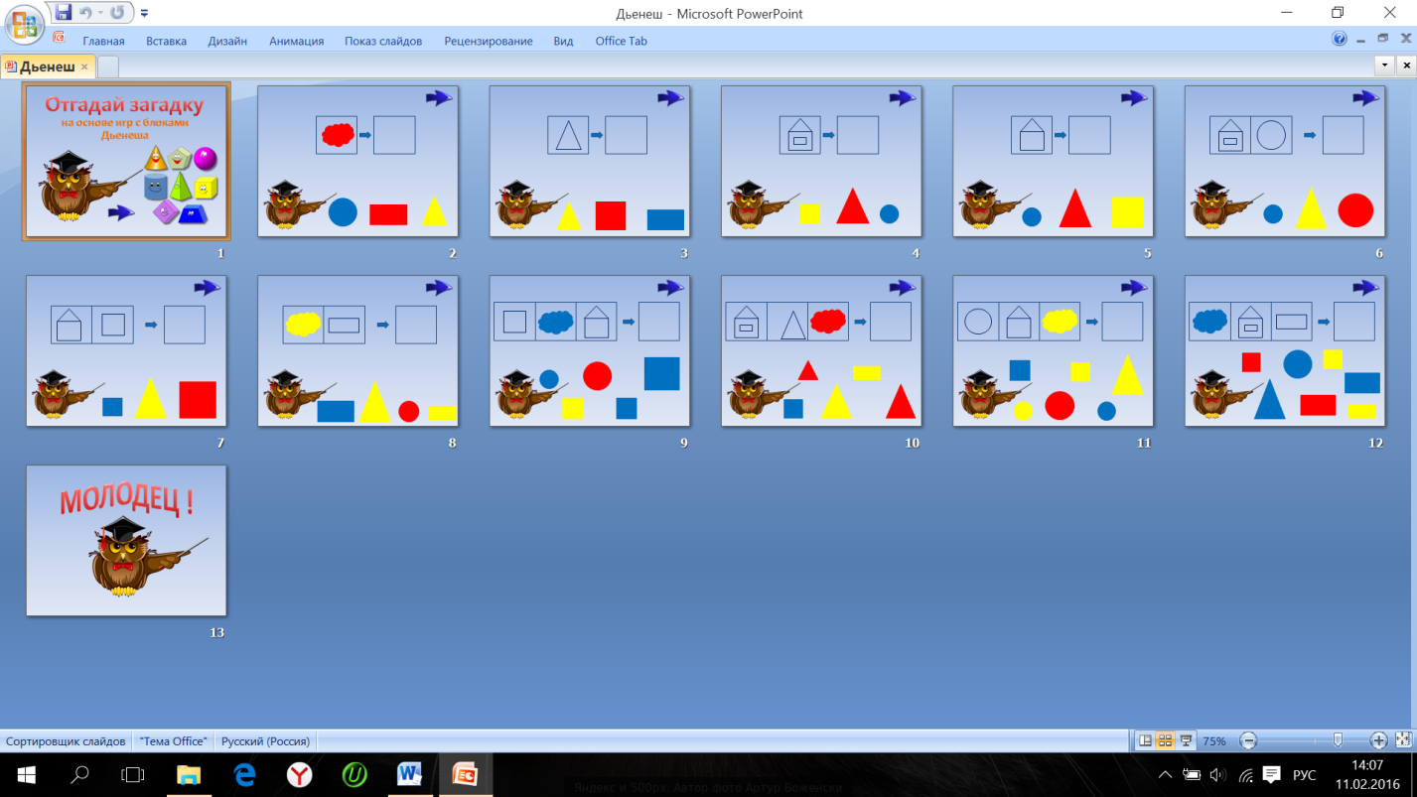

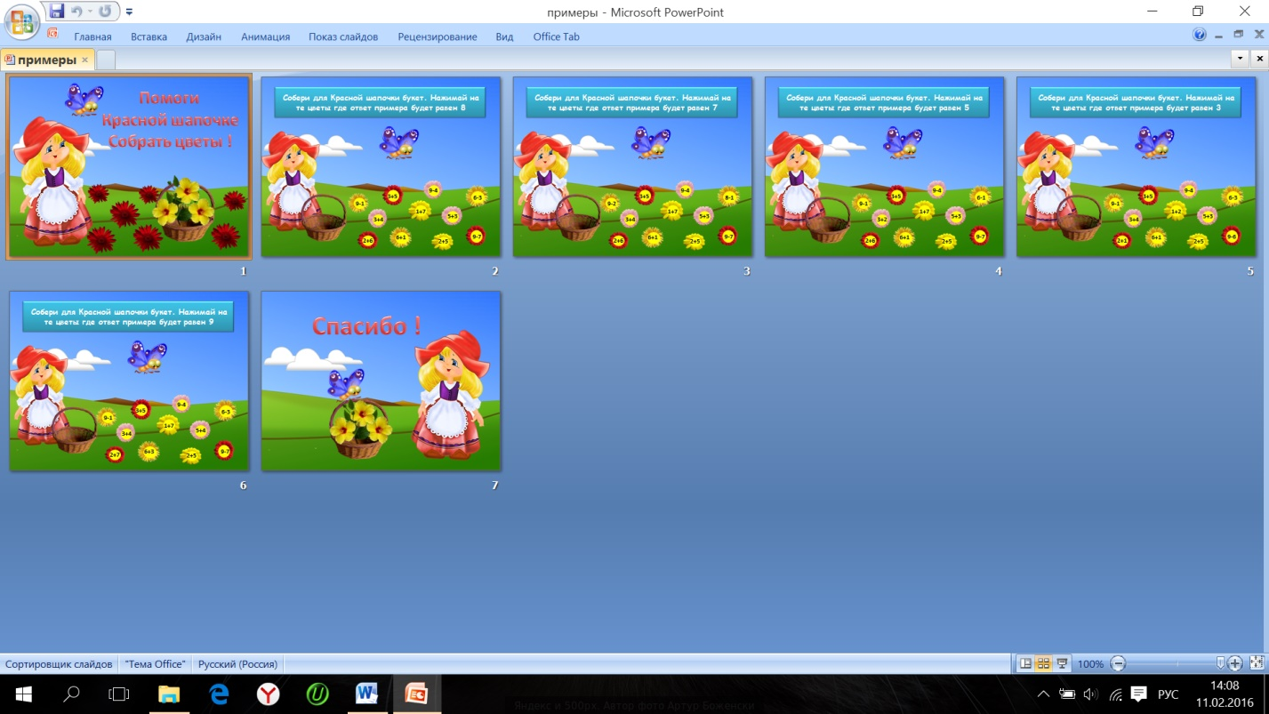

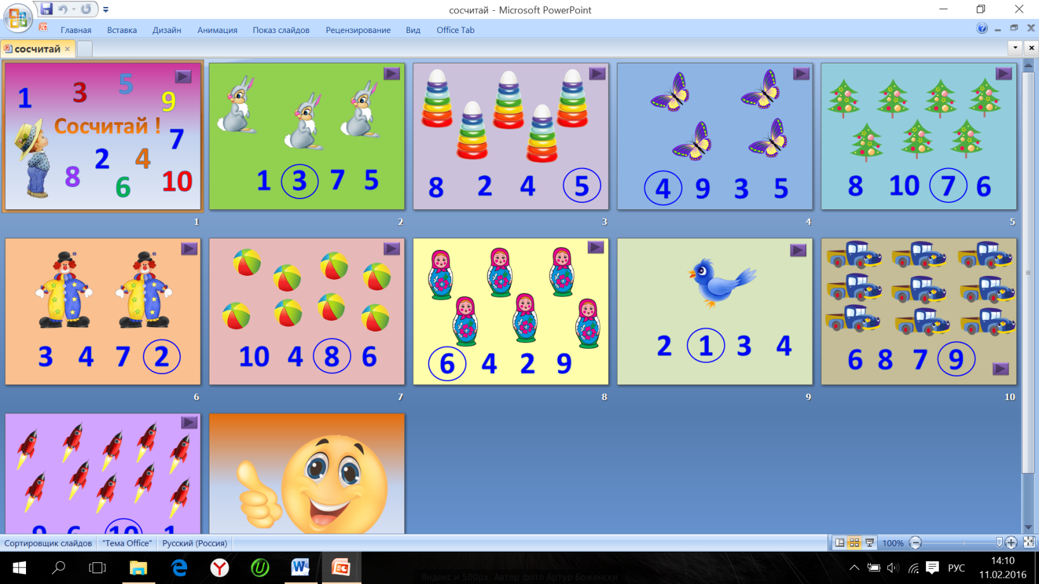

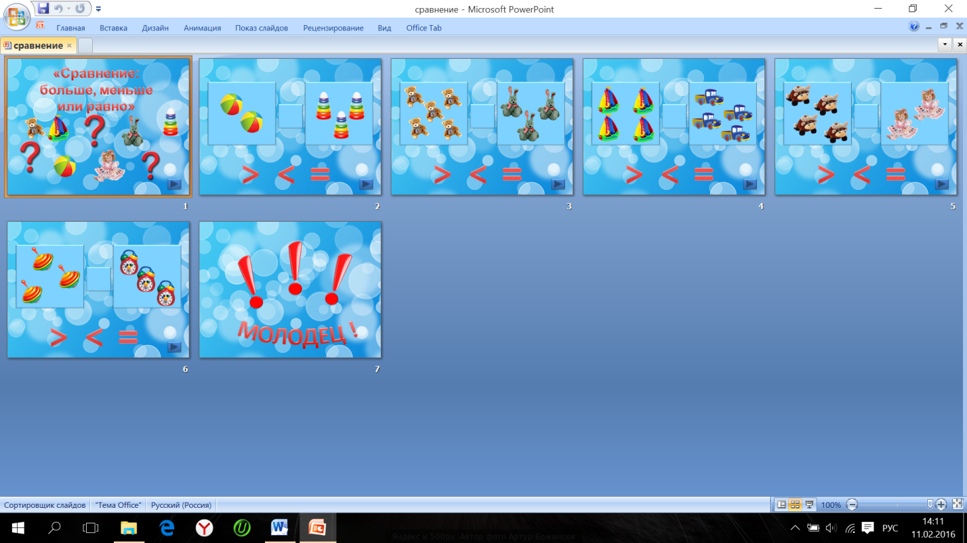

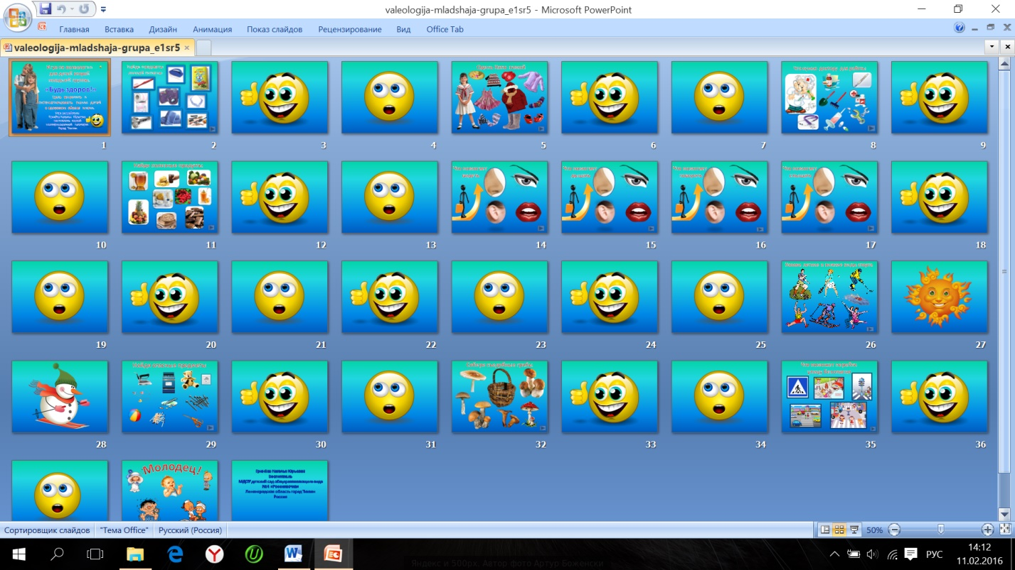

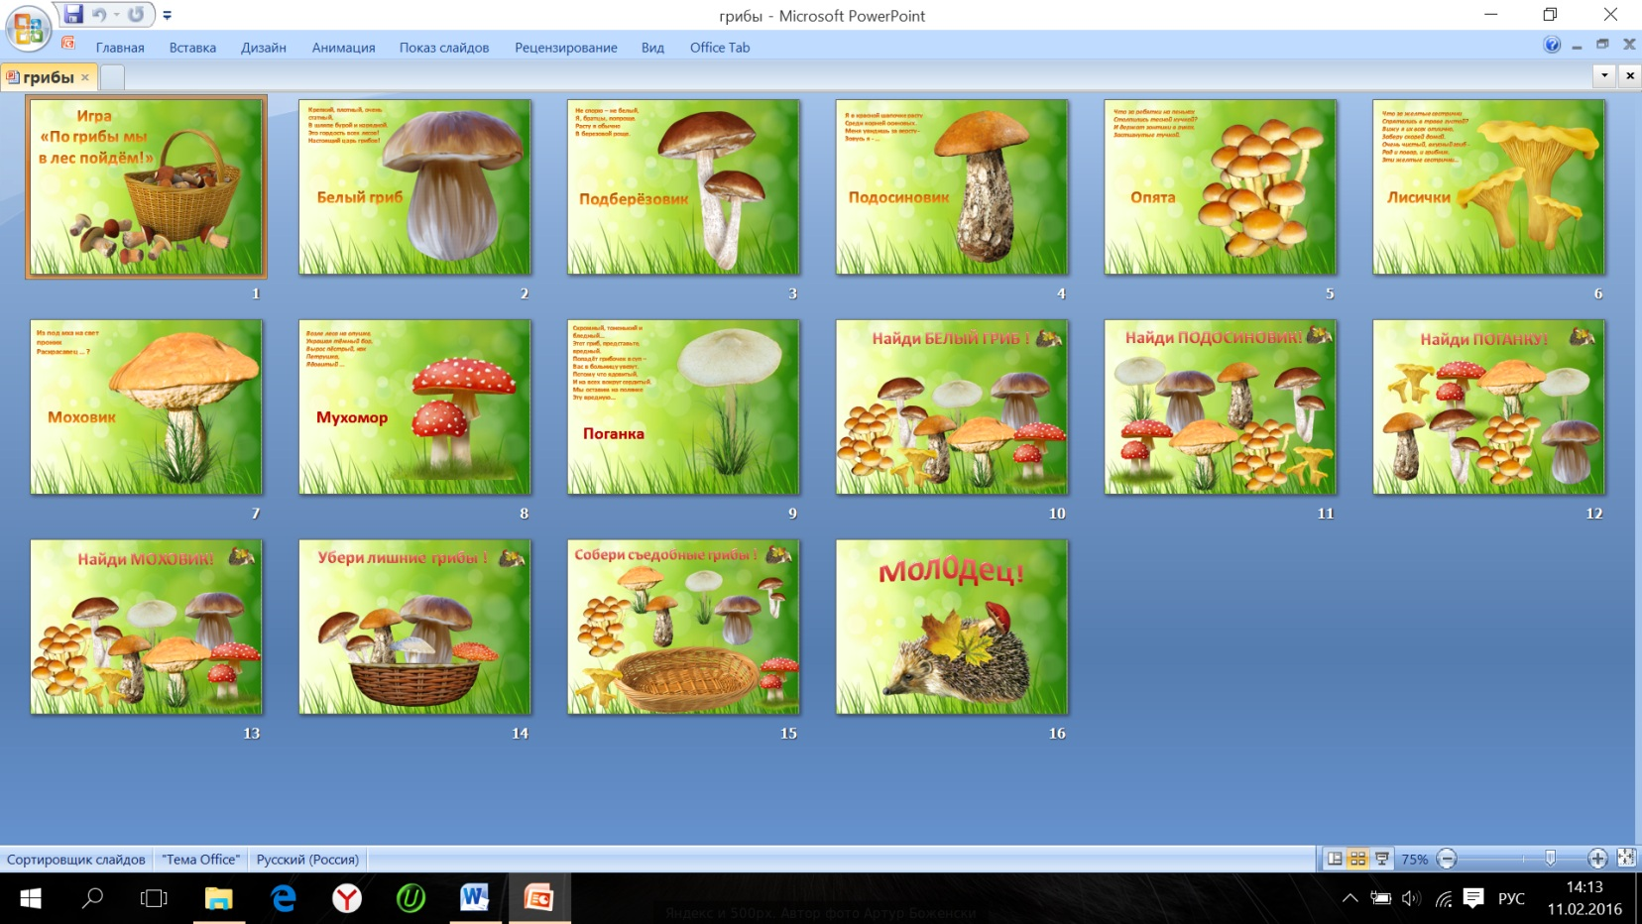

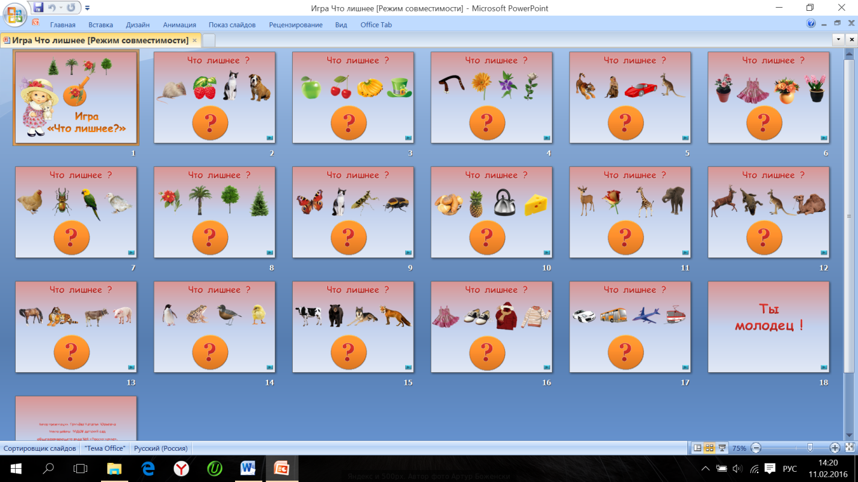

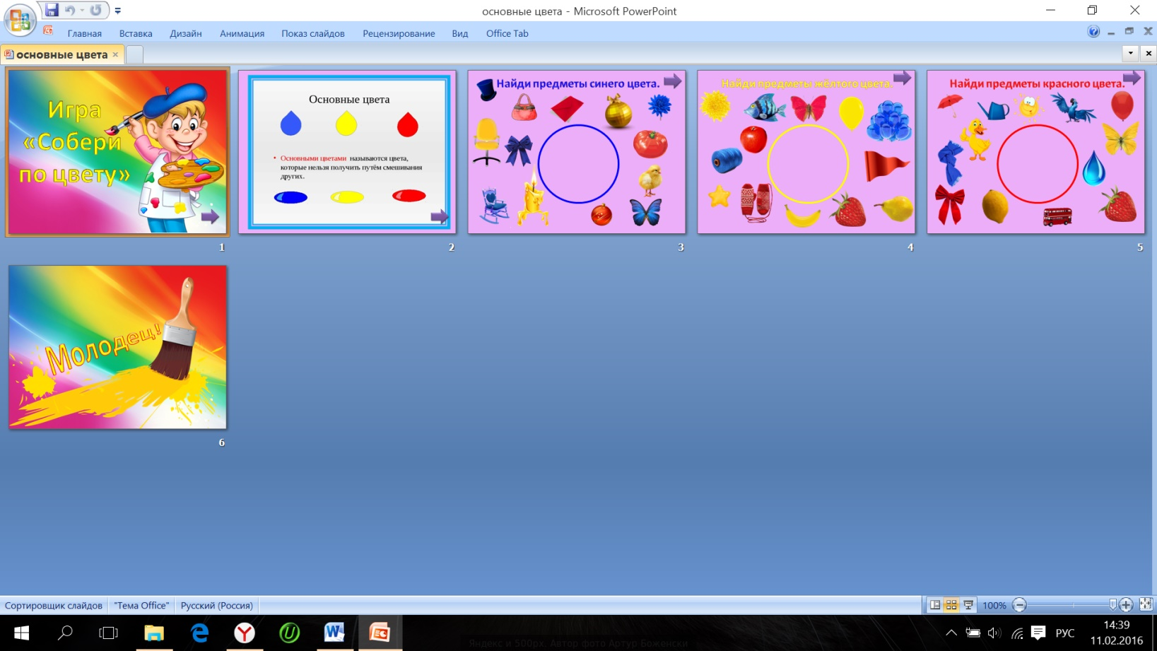

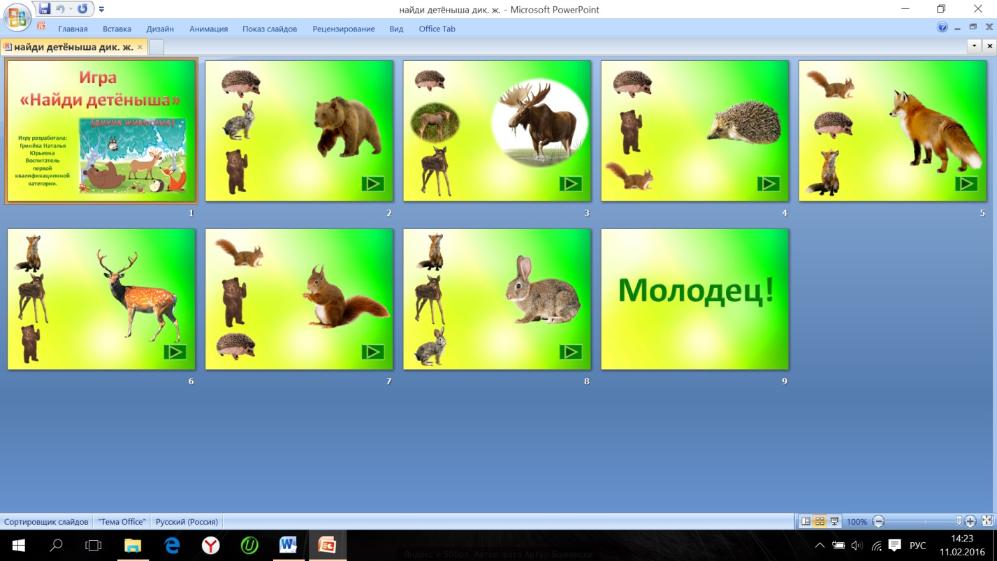

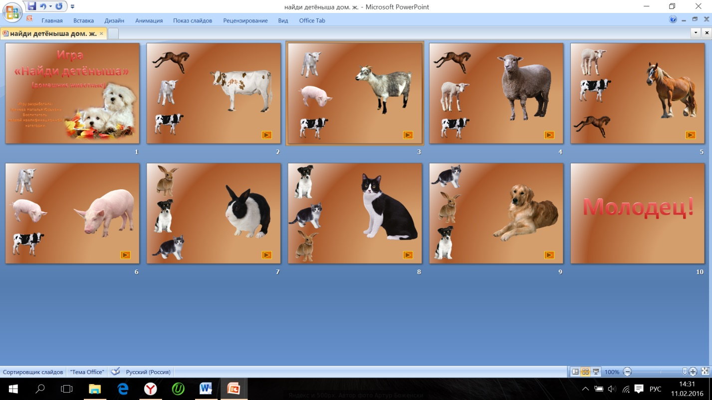

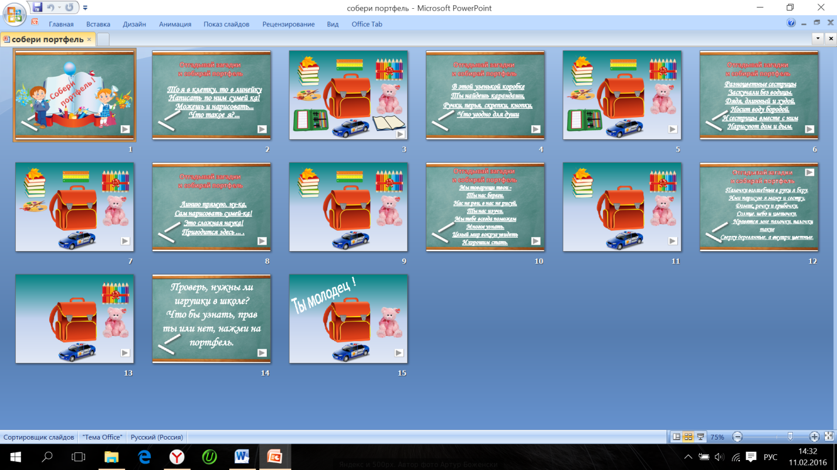

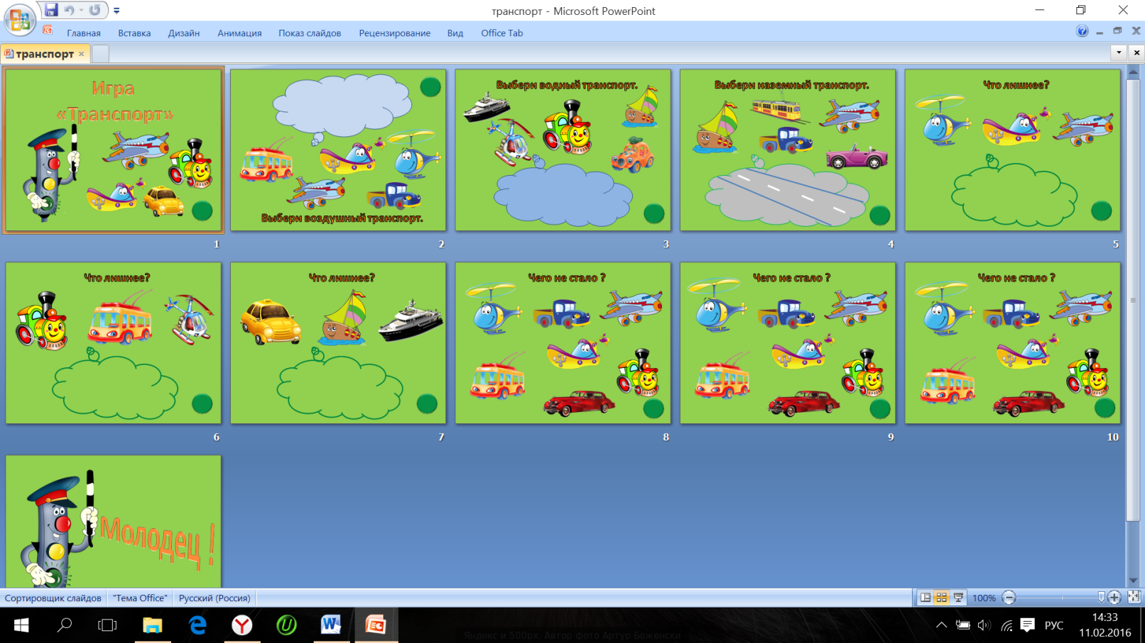

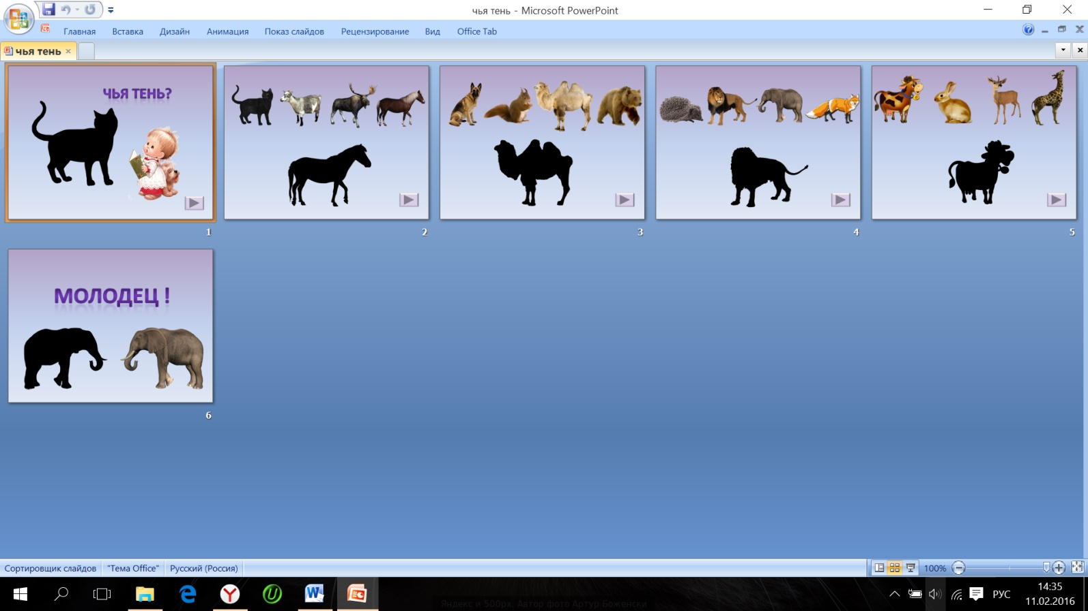

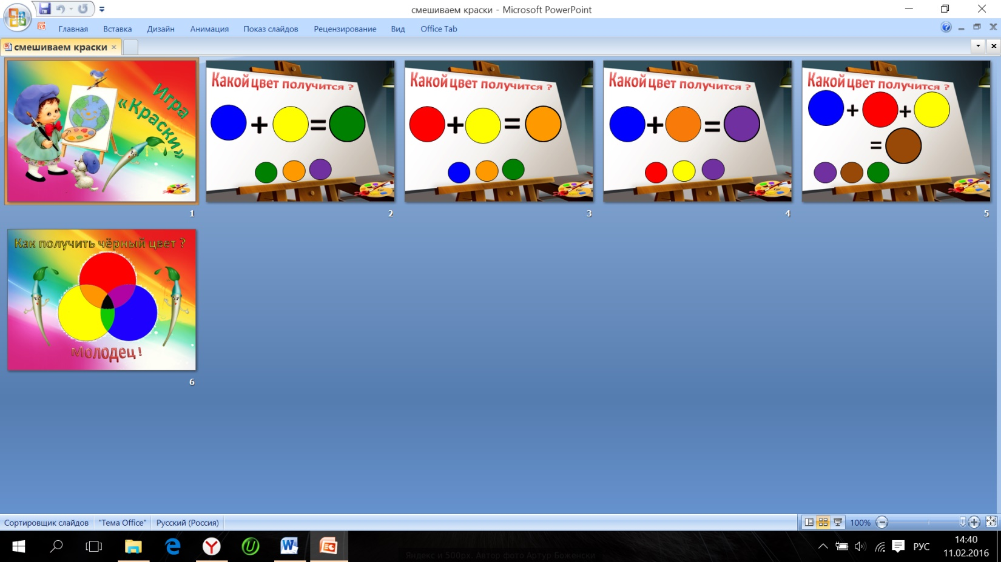

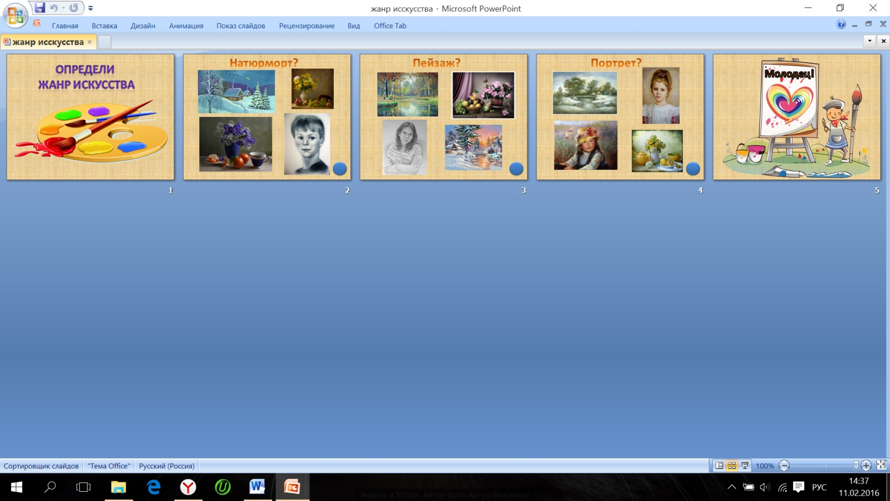

Гимнастика для глаз.



